今日动态
2024.3.1 周五
记录人：谢亚敏
※一日活动篇
◎今日来园人数：19人，4人缺勤。
◎早点：牛奶、鸡蛋、多样饼干（自选）。
◎午餐：排骨炒年糕、芹菜炒香干、虾米青菜汤。
◎午点：蒸饺。
◎水果：龙眼、金桔。
姓名 | 打招呼 | 自主放物品 | 午饭情况 | 午睡情况 | 午点情况 | 大便情况
高昀棋 | ☆ | ☆ | ☆ | ☆ | ☆
陈琬儿 | ☆ | ☆ | ☆ | ☆ | ☆
秦初曈 | ☆ | ☆ | ☆ | ☆ | 请假
曹钰欣 | ☆ | ☆ | ☆ | ☆ | ☆
余思纯 | ☆ | ☆ | ☆ | ☆ | ☆
张榕汐 | 请假 | 请假 | 请假 | 请假 | 请假
陆亦萱 | ☆ | ☆ | ☆ | ☆ | ☆
陈欣尹 | ☆ | ☆ | ☆ | ☆ | ☆
陈诗羽 | ☆ | ☆ | ☆ | ☆ | ☆
张子瑶 | ☆ | ☆ | ☆ | ☆ | ☆
陈佳奕 | ☆ | ☆ | ☆ | ☆ | ☆
蒋芊冉 | ☆ | ☆ | ☆ | ☆ | ☆
朱舒窈 | 请假 | 请假 | 请假 | 请假 | 请假
陈舒然 | 请假 | 请假 | 请假 | 请假 | 请假
秦昊吕 | ☆ | ☆ | ☆ | ☆ | ☆
刘一航 | ☆ | ☆ | ☆ | ☆ | ☆
万靖炘 | ☆ | ☆ | ☆ | ☆ | ☆
巢惟燚 | ☆ | ☆ | ☆ | ☆ | ☆
陆奕果 | ☆ | ☆ | ☆ | ☆ | ☆
沈梓诺 | ☆ | ☆ | ☆ | ☆ | ☆
陈杭昱 | 请假 | 请假 | 请假 | 请假 | 请假
蒋一帆 | ☆ | ☆ | ☆ | ☆ | ☆
陈宥和 | ☆ | ☆ | ☆ | ☆ | ☆
打招呼：能主动跟老师打招呼☆
自主放物品：能够将水杯放在水杯架上，把物品摆放在抽屉里☆
午饭情况：能够独立把饭菜吃完☆
午睡情况：能够在1点前入睡☆
午点情况：能够独立把午点吃完☆

※区域游戏篇
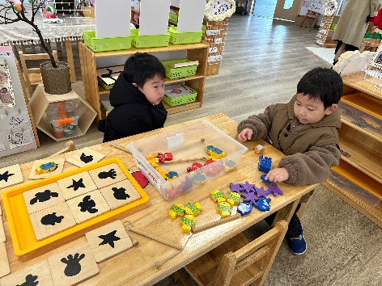 | 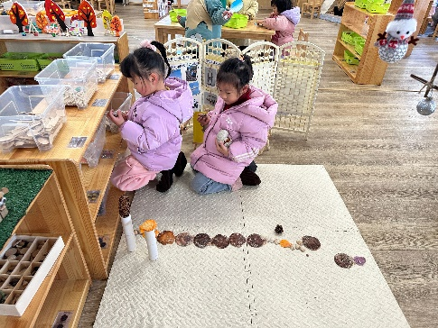
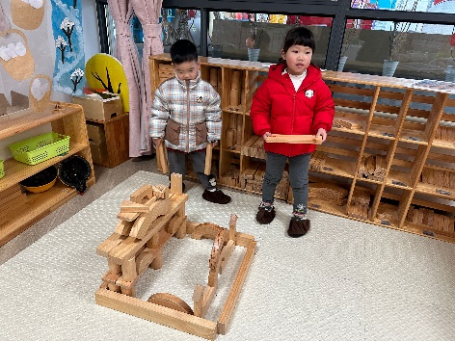 | 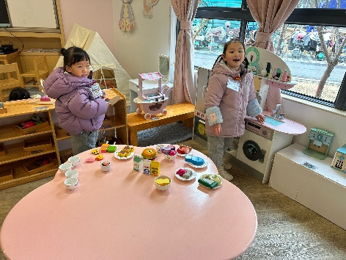

※集体活动篇
健康：机灵的小耳朵
耳朵是五官之一，担负着听声音的作用，能够感受不同的音高、音质等，耳朵的构造也很独特，在头的两侧左右对称，便于收集更广域的声音。
孩子每天都在使用耳朵，却很少感受到耳朵的作用，对保护耳朵的方法了解也很少，本次活动我们通过游戏、观察等方法使孩子更多地了解机灵的耳朵。
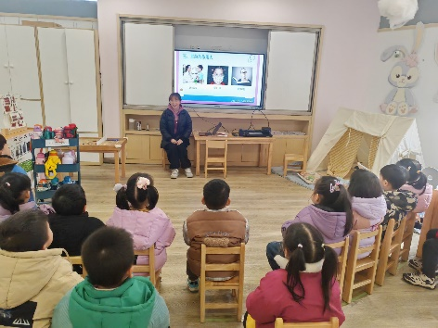 | 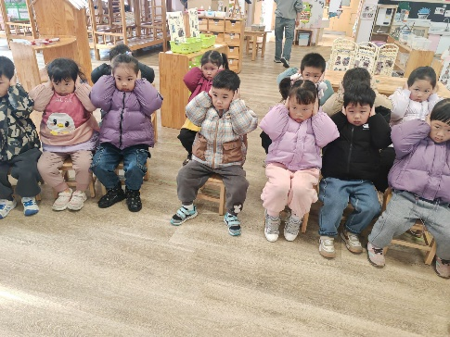
医生进课堂
3月3日，是全国“爱耳日”。在今年的“爱耳日”来临之际，新桥医院的医生来幼儿园开展了以“爱耳日”为主题的宣传教育活动，在向幼儿宣传爱耳护耳的有关知识。活动中，医生首先向孩子们介绍爱耳日的意义，并讲解耳朵的构造，同时形象地观看耳朵解图，让大家知道耳朵对于我们的重要性。伤害耳朵，会对我们的生活、学习带来不便，以及如何爱护耳朵。
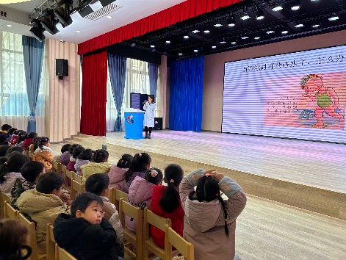 | 